**13χρονος μαθητής κατέκτησε το πρώτο βραβείο σε παγκόσμιο διαγωνισμό ποίησης**

*Ο 13χρονος μαθητής Δημοσθένης- Δημήτρης Δεσποτίδης διακρίθηκε για το ποίημα του «Inspirational Poem»*

NEWSROOM5.7.2020 | 10:31 5250

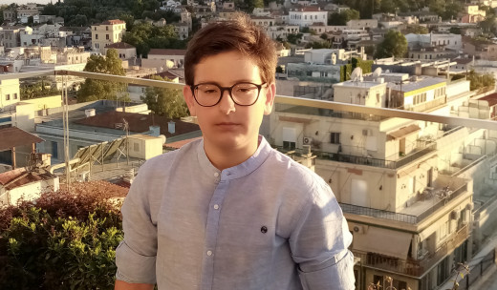

      Ένας 13χρονος μαθητής από τη Θεσσαλονίκη κατέκτησε το πρώτο βραβείο σε διεθνή διαγωνισμό ποίησης.

Τα βιβλία τον συντροφεύουν από πολύ μικρή ηλικία και κάθε φορά που τελειώνει ένα από αυτά κάνει μια μικρή περίληψη -εν είδει ενός άτυπου ημερολογίου ανάγνωσης- δοκιμάζοντας τις συγγραφικές του ικανότητες - και δη στην αγγλική αφού είναι μαθητής αγγλικού σχολείου.

Για αυτό και στο άκουσμα του παγκόσμιου διαγωνισμού ποίησης του ιδρύματος «Never Such Innocence», με έδρα το Λονδίνο, για παιδιά της ηλικίας του, ο Δημοσθένης- Δημήτρης Δεσποτίδης δήλωσε συμμετοχή, κερδίζοντας την κριτική επιτροπή με το ποίημα του «Inspirational Poem» , που του χάρισε το πρώτο βραβείο στην κατηγορία Bonus Strand «A fight for freedom» (ηλικίες 9-14 ετών).

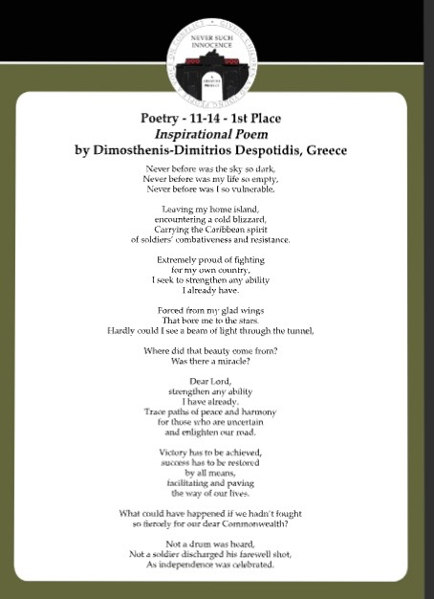

Ο διαγωνισμός προσέλκυσε 4.000 συμμετοχές από 44 χώρες ανά τον κόσμο και διοργανώθηκε στο πλαίσιο της συνεργασίας του ιδρύματος «Never Such Innocence» με το Βρετανικό Συμβούλιο στην Αθήνα. Το φετινό θέμα του διαγωνισμού είχε θέμα τις Επιπτώσεις των Συρράξεων στις Κοινωνίες, με αφορμή τα 75 χρόνια από τη λήξη του Β' Παγκοσμίου Πολέμου.

Στην κατηγορία 2019/2020 Competition Bonus Strands «A fight for Freedom» (Μάχη για την Ελευθερία) εστιάστηκε φέτος η προσοχή στις χώρες της Κοινοπολιτείας, οι οποίες συνέβαλαν ουσιαστικά με στρατιωτική, κοινωνική και οικονομική ενίσχυση, στο πλευρό της Μεγάλης Βρετανίας. Σ' αυτή την κατηγορία και συγκεκριμένα στη συνεισφορά των ανθρώπων της Αφρικής και της Καραϊβικής, έλαβε μέρος ο 13χρονος μαθητής, ο οποίος υποδέχθηκε την είδηση της βράβευσής του με πολλή χαρά.

«Μάθαμε μέσω email που μας έστειλε το ίδρυμα για το βραβείο και ο Δημοσθένης, όπως κι όλοι μας, χάρηκε πολύ. Αυτό όμως που τον χαροποίησε ιδιαίτερα ήταν το γεγονός ότι εκπροσώπησε επάξια τη χώρα του. Αισθάνθηκε υπερήφανος ως Έλληνας», δηλώνει στο Αθηναϊκό/Μακεδονικό Πρακτορείο Ειδήσεων η μητέρα του νεαρού μαθητή Μαργαρίτα Βαρθολομαίου. «Η ποίηση τον βοηθά να εκφράζει τις απόψεις και τα συναισθήματά του», σημειώνει η κ. Βαρθολομαίου και εξηγεί πως ο γιος της αγαπά την ιστορία και τον πολιτισμό και από μικρό παιδί είναι «βουτηγμένος» στα βιβλία.

Από την πλευρά του, ο 13χρονος ευχαριστεί τους δύο ανθρώπους που τον υποστήριξαν σε όλη αυτή τη διαδικασία. «Ένα μεγάλο ευχαριστώ σε δύο σπουδαίες κυρίες στην Ελίνα Τσαλικόγλου, καθηγήτρια Αγγλικών του Campion School καθώς και στην μητέρα μου Μαργαρίτα Βαρθολομαίου, οι οποίες με ενέπνευσαν και με ενεθάρρυναν! Χωρίς αυτές τίποτα δεν θα ήταν εφικτό!», λέει χαρακτηριστικά.

Το ίδρυμα «Never Such Innocence» ξεκίνησε ως φιλανθρωπικός οργανισμός εορτάζοντας το τέλος του Α' Παγκοσμίου Πολέμου, με την υιοθέτηση εργασιών για τα παιδιά και τους νέους ευρύτερα στους προαναφερόμενους τομείς. Κατ' αυτόν τον τρόπο ενδυνάμωσε τις φωνές των παιδιών και των νέων ανθρώπων ανά τον κόσμο. Από το 2019 και μετά, το ίδρυμα επέκτεινε το πεδίο ενδιαφέροντός του, συμπεριλαμβάνοντας συρράξεις κάθε μορφής σε όλο τον ρου της Ιστορίας.

Οι εργασίες όλων των νικητών του φετινού διαγωνισμού, απ' όλες τις κατηγορίες, έχουν συμπεριληφθεί σ' έναν ειδικό διαδικτυακό οδηγό- βιβλίο επιτυχόντων, το οποίο προλόγισε ο πρωθυπουργός της Μ. Βρετανίας Μπόρις Τζόνσον. Πηγή: [www.lifo.gr](https://www.lifo.gr/now/culture/288769/thessaloniki-13xronos-mathitis-katektise-to-proto-vraveio-se-pagkosmio-diagonismo-poiisis)